## Вопрос на понимание предыдущего урока

Считал ли Диоген человека собакой? Нет, скорее он задавал вопрос о том, что есть человек. Он совершал постыдные действия, которые, будучи совершенными животным, не вызывали бы стыда. Смыл этих действий был в том, что все, что делал Диоген, на самом деле делает каждый человек, но делает это не публично. То есть постыдным является именно то, что Диоген делает эти действия на глазах у других. Другие люди эти же свои действия скрывают. Диоген указывал на то, что в человеке есть животное начало. Но что в нас есть помимо животного начала? В нас есть чувство взгляда на себя со стороны, которое порождает стыд, заставляя разыгрывать в социуме определенный спектакль, несущий искусственный, фиктивный характер. Итого, Диоген своими действиями ставит вопрос: что такое человек? Он старается ими разрушить искусственный спектакль, чтобы обнажить настоящее — животное начало. Он призывает показать, что ещё настоящего есть в человеке, кто животного начала.

## Цели античной этики

У античной этики было две цели:

1. Выбрать модель поведения для **меня** — как *мне* себя вести?
2. Ответить на один из двух главных вопросов философии — кто я? Кто принимает решения по принятию модели поведения?

Сами стоики считали Диогена первым стоиком. Они изучали его наследие, анализировали его — он был их фактурой. Диоген своими действиями всегда как бы давал ответ на вопрос: «На что я способен? Каковы мои границы?», где «я» — это что-то непонятное, анонимное. Стоиков интересовали не только постыдные действия Диогена: зимой он обнимался со статуями, а летом катался в раскаленном песке. Как ему это удавалось? Всё это являлось материалом для ответа на вопрос, что есть человек. В том числе и на основе данной фактуры появилось учение о страстях πάθος [**патос**].

## Границы существования

Существует четыре основных патоса:

1. Страх — φόβος [**фобос**]
2. Жажда, влечение — ἐπιστήμη [**эпистемия**]
3. Удовольствие — ἡδονή [**хедонэ**]
4. Скорбь, страдание — λύπη [**люпе**]

Границы нашего существования определяют страсти: мы чего-то боимся и ограничиваем себя от этого, нас к чему-то тянет, и мы этого хотим. Один из ранних стоиков, **Хрисипп**, сказал, что страсти не являются неизменными, обязательными границами нашего существования. Страсти на самом деле это не непосредственно переживаемое нечто, не туман, не марево, окутывающее меня. Страсти — это некие **суждения**. Всегда, когда мы испытываем некую страсть, на самом деле есть момент, в который мы выносим суждение, и всегда у нас есть возможность с ним согласиться или не согласиться.

Например, мною овладел гнев, потому что я согласился на то, чтобы он мною овладел, вынесши суждение.

Стоит подчеркнуть, что в отличии от христианства, где со страстями нужно бороться, стоицизм говорит о том, что на самом деле у человека есть момент, когда ему безразлична любая страсть, и отказ или соглашение от страсти сопряжены с усилием воли и делаются легко и без проблем. Речь здесь идёт не о некой технике, не о напряжении, а об отказе от того, чтобы делать некоторую операцию.

Таким образом все вещи в мире можно разделить на два типа:

1. То, с чем я могу согласиться или не согласиться, то есть то, что в моей власти
2. То, с чем я не могу согласиться или не согласиться, то есть вне моего контроля

Разница между «отвлеченным знанием» и «этическим знанием» в том, что в первом случае сначала создается модель реальности, и затем на её основе формулируется образ действий. Стоики же на основе образа действий выводят модель реальности: если я что-то сделал и у меня получилось, то это будет информацией о реальности, ведь реальность позволила мне совершить эти действия. Если мне удается контролировать свои страсти, иными словами, достичь ἀπάθεια [**апатия**], это что-то говорит мне о реальности. Как так устроена реальность, что мне удалось достичь *апатии*? Это можно назвать прото-материалистическим подходом.

## Марк Аврелий и больной палец

Возьмем самую экстремальную страсть: *люпе* — в смысле физического страдания. Как его вообще превратить в суждение? Для корректного объяснения прибегнем к немного адаптированному размышлению **Марка Аврелия**.

Допустим, у человека болит палец уже 30 минут, и будет болеть ещё минимум 20 минут, пока не подействует лекарство. Вопрос: сколько болит палец? Ответ: *одно мгновение*. Боль (как и любая страсть) существует только в настоящем. Но, воспринимая боль, мы суммируем это чувство со всей прошедшей болью и со всей будущей. Получившаяся боль — это психологический конструкт, ведь та боль, которая была в прошлом, больше не существует (как больно! мой палец болит уже полчаса!), а будущая боль ещё не случилась (как больно! мне терпеть ещё 20 минут!). В этом нереальном «психологическом времени» человек придумывает себе усиленную боль, то есть выносит свое *суждение* о боли.

Рассмотрим научный подход к этой проблеме. Введем ученого-экспериментатора и подключим к подопытному ЭЭГ. На чью сторону встанет ученый после замера сигналов? Марка Аврелия или обычного человека? Ответ: на сторону Марка Аврелия. Допустим, было зафиксировано 4 болевых импульса. Этот результат соответствует позиции Марка Аврелия: именно это он и утверждает! Сознание же в каждой точке суммирует три остальные точки боли, которых на самом деле не существует. В итоге с точки зрения обыденного восприятия мы имеем 16 сигналов боли — по 4 в каждой точке. Таким образом, позиция Марка Аврелия скорее соответствует научному познанию, чем ему противоречит.

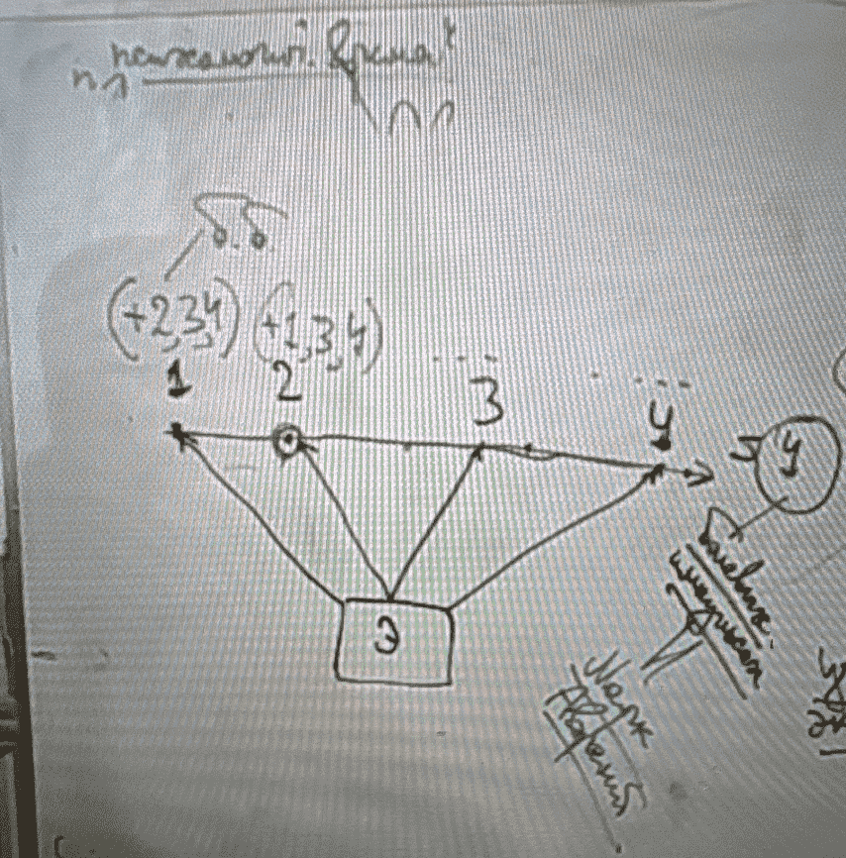

Но даже если это так, то боль в каждый момент времени все равно остается, пусть даже ее меньше, чем в «психологическом ее восприятии». Ведь то *одно мгновение,* в течении которого испытывается боль, существует? На это Марк Аврелий отвечает: можем ли мы говорить, что это *мгновение* есть? Есть ли настоящее как таковое? Если я попробую зафиксировать момент настоящего, я смогу описать его только неким интервалом: секунда, миллисекунда и т.п. — все это отрезки времени, но не его мгновения. Если мы действительно сможем в своем восприятии стоически устранить прошлое и будущее, то будем поражены тем, насколько неуловимо настоящее мгновение. То, что я считаю настоящим, уже является прошлым.

Ещё один пример: музыка, она вводит нас в какие-то эмоциональные состояния только когда мы воспринимаем её как нечто целостное, когда как восприятие непосредственно звука в конкретный миг настоящего не принесет никакой эмоции.